Groupe CHAUCASE Inc.

14/10/2018

ChauCASE

Salon de Chaussures et Accessoires

**4 – 6 août 2020**

Collections Printemps - Été

Manuel de l’exposant

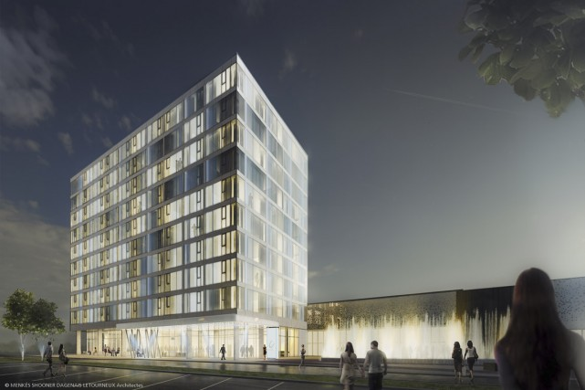

Contact:

Marc Esculier

C: 514 971-6272

mesculier@gmail.com

CENTRE COGECO

DRUMMONDVILLE

Table des matières

**Informations** 1

**CENTREXPO COGECO** 1

**Adresse** 1

**Stationnement** 1

**Directions** 1

**Restauration et aires de repos** 2

**Vestiaire** 2

**Autres commodités offertes** 2

**Salon CHAUCASE** 2

**Entreposage durant le salon** 2

**Réseau internet** 2

**Nettoyage du kiosque** 2

**Inscription / cocarde** 2

**Fournisseur / service d'exposition** 3

**Livraison de matériel** 3

**Contact CENTREXPO COGECO** 3

**Information générale** 3

**Identification du matériel** 3

**Livraison et accès au débarcadère** 3

**Horaires** 3

**Montage du salon** 4

**Opération du salon** 5

**Démontage du salon** 5

**Règlements** 6,7

**Publicité** 8

**Hébergement** 9

**Hôtels** 9

**Grand Times Hôtel** 10

# **Informations**

## **CENTREXPO COGECO**

### **Adresse**

550, rue Saint-Amant, Drummondville (Québec) J2C 6E3

### **Stationnement**

1 200 espaces de stationnement gratuits sont mis à la disposition des visiteurs et exposants

### **Directions**

#### En provenance de l’Autoroute 20

* À Drummondville, prendre la sortie 177 en direction du Boulevard Saint-Joseph/QC-143 S
* En provenance de Montréal, tourné à droite sur le boulevard St-Joseph
* En provenance de Québec, tourné à gauche sur le boulevard St-Joseph
* Tourner à gauche sur le boulevard René-Lévesque
* Tourner à droite sur le boulevard des Pins
* Prendre la 2e entrée pour accéder au stationnement principal

#### En provenance de l’Autoroute 55 Nord

* Suivre Autoroute 55 N
* Prendre la sortie 128 pour Autoroute 20 E/Autoroute 55 N en direction de Québec
* Suivre Autoroute 20 E
* À Drummondville, prendre la sortie 177 en direction du Boulevard Saint-Joseph/QC-143 S
* Tourner à droite sur le boulevard St-Joseph
* Tourner à gauche sur le boulevard René-Lévesque
* Tourner à droite sur le boulevard des Pins
* Prendre la 2e entrée pour accéder au stationnement principal

#### En provenance de l’Autoroute 55 Sud

* Suivre Autoroute 55 S
* Prendre la sortie 145 pour rejoindre Autoroute 20 O en direction de Drummondville/Montréal
* Suivre Autoroute 20 O
* À Drummondville, prendre la sortie 177 en direction du Boulevard Saint-Joseph/QC-143 S
* Tourner à gauche sur le boulevard St-Joseph
* Tourner à gauche sur le boulevard René-Lévesque
* Tourner à droite sur le boulevard des Pins
* Prendre la 2e entrée pour accéder au stationnement principal

### **Restauration et aires de repos**

* Restaurant de 250 places et adjacent au lobby
* Bars dans le Lobby signature et à même les salles d’exposition
* Casse-croûte à même la salle d’exposition

### **Vestiaire**

Un service de vestiaire est disponible sur place. L’horaire varie selon chaque évènement.

### **Autres commodités offertes**

* Ascenseur accessible dans l’enceinte du lobby pour accès aux salons et l’Hôtel Grand Times.
* Salle d’allaitement de 100 pi²
* Salle de premiers soins

## **Salon CHAUCASE**

### **Entreposage durant le salon**

À la suite du montage, tout exposant souhaitant entreposer du matériel doit l’identifier et aller le déposer au débarcadère dans la section réservée au salon.

Afin de respecter vos collègues et visiteurs sur place, il est interdit de commencer le démontage de votre kiosque avant la fin du salon prévu à 16h00. Dès que les tapis d'allée seront retirés, les portes du débarcadère seront ouvertes pour avoir accès à vos boites en entreposage.

Tout matériel non récupéré sera manutentionné et expédié par le transporteur officiel du CENTREXPO COGECO Drummondville. Tous les frais encourus seront à la charge du propriétaire du matériel.

### **Réseau internet**

Inclus avec votre espace. Les informations de connexion vous seront fournies au salon ou avant si disponibles.

### **Nettoyage du kiosque**

Veuillez noter que le nettoyage de votre kiosque est votre responsabilité à moins que votre kiosque ne soit pris en charge par CENTREXPO COGECO.

### **Inscription / cocarde**

Chaque représentant ou assistant doit OBLIGATOIREMENT avoir acquitté les frais d'inscription. Une personne non enregistrée ne sera pas admise au salon.

* Le port de la cocarde est obligatoire pour tous les participants durant le salon.
* Le salon n’est pas ouvert au public et celle-ci permet l'entrée dans la salle d'exposition.
* Celles-ci seront disponibles à votre arrivée le premier jour du salon.
* Nous récupérons les cocardes à la fin du salon.

### **Fournisseur / service d'exposition**

MEDIA SYSTEMS est le fournisseur officiel pour la location de kiosques et de mobilier. Les prix publiés avant la date limite indiquée bénéficient d’un escompte qui n’est plus disponible après la date limite. Aux prix réguliers, il sera possible de commander tables, chaises et tapis sur place. Une entente de 3 ans a été conclue entre Groupe CHAUCASE et MEDIA SYSTEMS se terminant à la fin août 2021 et ainsi assurant une stabilité des prix- Contact - Hélène Brosseau Tél: 514 862-2634 – [hbroseau@mediasystems.ca](mailto:hbroseau@mediasystems.ca)

# **Livraison de matériel**

## **Contact CENTREXPO COGECO**

Alexandre Latreille   
1-819-477-5880 Ext: 1-215  
a.latreille@centrexpocogeco.ca

## **Information générale**

Tous les jours entre 8h00 et 18h00.

Aucune marchandise ne sera acceptée avant la journée de montage à moins d’être pré-approuvé par le CENTREXPO COGECO.

Le stationnement n’est pas permis au débarcadère. Seuls le déchargement et le chargement sont autorisés et tout contrevenant peut avoir son véhicule remorqué.

Les camions-remorques ne doivent pas excéder 10’ de hauteur et 8’ 6’’ de largeur.

## **Identification du matériel**

* Coordonnées de la personne ressource
* Adresse de livraison :

CENTREXPO COGECO Drummondville

550, rue Saint-Amant

Drummondville (Québec) J2C 6E3

* Entrée arrière (débarcadère)
* Nom de la compagnie exposante
* Numéro de kiosque
* Personne responsable et no de téléphone

## **Livraison et accès au débarcadère**

* De la rue des Pins
* Prendre la 1ère entrée pour accéder au débarcadère

**IMPORTANT - Nouvelle procédure – Montage / Démontage**

**La croissance du salon nécessite maintenant l’introduction de nouvelles procédures afin d’assurer un processus ordonné de la période de montage et démontage.**

## **Arrivée - Montage du salon**

Le Lundi 3 août 2020 de 8h00 à 18h00

À moins d’une permission pour une situation spéciale, Le montage de kiosque doit être terminé avant 18:00 après quoi les tapis d’allée seront déroulés.

Tout exposant s’installant ou livrant du matériel sans permission dans l’établissement en dehors des heures confirmées s’expose à se voir refuser l’accès au site et/ou se faire facturer des frais d’entreposage de la part du CENTREXPO COGECO Drummondville.

**Assistance au quai de chargement :**

**Le débarcadère est la seule entrée autorisée** pour tout matériel destiné au montage ou étalage de kiosque.

Les exposants qui doivent ériger un kiosque qui requiert un montage, par eux ou par un autre fournisseur que Media System, seront assignés un rendez-vous pour accès au quai de chargement le jour de l’installation.

En cas de besoin d’un chariot élévateur ou d’une plateforme élévatrice pour effectuer votre manutention, s.v.p. contacter Denis Dion de Décor Experts Expo au 450-646-2251.

Les exposants qui n’ont que des valises ou boites d’échantillons pourront arriver au quai de chargement à partir de 08h00 et seront assistés par du personnel de Media System (5 personnes mandatées par Groupe ChauCase) pour déballer le véhicule et apporter le matériel au kiosque approprié.

**Entreposage:**

Dû à la croissance du salon, deux camions sont loués pour l’entreposage de valises ou tout autre contenants utilisés pour les produits étalés dans les kiosques. Les palettes seront entreposées sur le quai de chargement.

Dans les deux cas, aucun accès aux matériels ne seront permis avant la fermeture du salon, soit le jeudi à 16h00.

IMPORTANT : Les règlements d’incendie interdient l’entreposage de valises ou autres contenants derrière les rideaux ou autre endroit sur le plancher du salon. Une inspection aura lieu une fois le montage terminé et toute infraction à ce règlement important résultera au déplacement de ces articles à l’entreposage destiné à cet effet.

## **Départ - Démontage du salon**

Le Jeudi 6 août 2020 : 16h00 à 24h00

Le personnel de Media System procèdera au roulement des tapis d’allée d’un bout du salon à l’autre, dès 16h00. Le personnel coordonnera la distribution des valises, boites, caissons etc., aux exposants au fur et à mesure que les tapis seront roulés.

Par respect pour les autres Exposants et pour les clients qui travaillent encore avec certains d’entre eux, Il est strictement défendu de procéder au démontage de kiosque avant la fermeture officielle du salon, soit 16h00.

Toute infraction à ce règlement peut entrainer une amende de $250 ou suspension de participation au salon ChauCASE.

**Assistance au quai de chargement :**

Dans le passé, des camions se positionnaient devants les portes du quai de chargement en attente de démontage de leur kiosque, bloquant la sortie des autres.

L’accès au quai de chargement sera coordonné par le personnel de Media System, (mandaté par Groupe ChauCASE Inc.)

Les exposants qui requièrent une équipe et/ou un camion pour démontage seront permis d’utiliser le quai de chargement avec leur camion seulement suivant une preuve au personnel de Media System que leur kiosque est démonté et les produits prêtS à mettre dans le camion.

* Les exposants qui n’ont que des valises etc., pourront prouver au personnel de Media System que leur kiosque est démonté et les valises prêtes à apporter au quai de chargement. Le personnel de Media System apportera leurs valises etc., au quai de chargement pendant que l’exposant ira chercher son véhicule.

Tout matériel laissé au débarcadère sera entreposé. Les frais relatifs è la manutention seront chargés au propriétaire du matériel à moins d’une entente spéciale entre le CENTREXPO COGECO Drummondville et le Groupe CHAUCASE inc

## **Heures d’opération du salon**

**Heures officielles** heures sur rendez-vous

Le Mardi 04 août 2020 : 9h00 à 18h00 7h00 – 9h00 et 18h00 – 19h00

Le Mercredi 05 août 2020 : 9h00 à 18h00 7h00 – 9h00 et 18h00 – 19h00

Le Jeudi 6 août 2020 : 8h00 à 16h00

# **Règlements**

***Participation***

Tous les représentants de Compagnie, peu importe le titre, peuvent participer comme exposant aux salons CHAUCASE. Le coût de participation publié doit être payé par tous les participants exposants.

***Commande tardive***

Toute commande soumise après la date limite publiée sera acceptée, mais devra être payée immédiatement par carte de crédit ou virement bancaire.

***Politique de Remboursement***

Pour des raisons contractuelles et d’imprimerie en cours, aucun remboursement ne sera effectué dans les derniers 30 jours précédant la tenue du salon - (excepté due à des circonstances évaluées comme étant hors de tout contrôle par Groupe CHAUCASE Inc.)

***Kiosques***

La dimension et le prix de kiosques sont en multiple de 10’ X 10'

***Assignation d’espace***

L'assignation sera déterminée prioritairement basée sur les besoins de planification du plancher d’exposition. L’accès de l’Exposant à la participation de l’Exposition suivant les termes et conditions du présent contrat n’est pas garanti d’une année à l’autre.

***Sous-location***

L’Exposant ne peut sous-louer l’espace ou le kiosque qui lui est alloué ou le partager avec une ou d’autres personnes, physiques ou morales, sans le consentement du Groupe CHAUCASE Inc.

***Droit de refus***

Groupe CHAUCASE se réserve le droit de refuser ou de ne pas accepter certaines marchandises ou personnes, dont la présence ou comportement peut être considéré un préjudice au fonctionnement du salon.

**Le Jour d’installation**

Aura lieu le jour précédent la journée d’ouverture du salon. Les heures dédiées à cette fin seront telles que publiées, mais peuvent varier d’un salon à l’autre.

***Livraison durant le salon :***

Permise, mais aucun charriot ne peut être utilisé sur le tapis d’allée.

***Heures du salon***

Les deux premiers jours sont de 09h00 – 18h00 et la dernière journée est de 08h00 – 16h00. La période de 07h00 – 09h00 et de 18h00 – 19h00 est pour accommoder des rendez-vous seulement et la présence des exposants est sur une base volontaire.

***Cocardes***

Le salon n’est pas ouvert au public donc les cocardes doivent être portées en tout temps pour fins d’identification d’un participant.

***Accessoires et meubles de kiosques***

Toute commande donnée au fournisseur officiel désigné pour le salon (mais non exclusif) avant la date limite publiée par celui-ci se qualifie pour un escompte déterminé. Tout kiosque doit être séparé des autres kiosques par des murs rideaux ou rigides.

***Musique***

Permise dans un kiosque, mais ne peut incommoder les autres exposants.

***Nourriture, breuvage:***

Par obligation contractuelle avec le traiteur exclusif, toute nourriture, ou breuvage à consommer sur le site doit provenir du traiteur contracté pour le salon ou le casse-croûte du CENTREXPO COGECO. Le Centrexpo Cogeco ne peut tolérer une infraction à cette obligation contractuelle qui peut résulter en procédure judiciaires. Des inspections auront lieu durant le salon à cet égard.

***Boisson alcoolisée :***

Le Centrexpo Cogeco doit respecter les conditions imposées par la SAAQ qui stipulent que toute boisson alcoolisée consommée sur le site doit provenir strictement du Centrexpo Cogeco ou son casse-croûte sous peine de suspension du permis. Le Centrexpo Cogeco ne peut tolérer une infraction à cette condition par les participants du salon et des inspections auront lieu durant le salon à cet égard.

***Enseignes***

Toute enseigne doit être imprimée professionnellement.

***Sollicitation***

La sollicitation n’est pas permise à l’entrée ou dans les allées du salon ou l’aire de restauration

**Démontage** - **Rappel IMPORTANT**

**Il n’est pas permis de démonter son site d’exposition avant l’heure de fermeture publiée soit 16h00.** (Nous comptons sur votre professionnalisme et respect pour les clients et les autres exposants**). Nous ne désirons pas recourir à une amende ou suspension de participation.**

***Règlementation du Service des Incendies***

Les accessoires, matériaux de publicité, etc., ne doivent pas excéder l’espace intérieur du kiosque. L’obstruction du trafic dans les allées du salon est défendue. Toutes toiles ou rideaux doivent être ignifugés.

IMPORTANT : Les règlements d’incendie interdient l’entreposage de valises ou autres contenants derrière les rideaux ou autre endroit sur le plancher du salon. Une inspection aura lieu une fois le montage terminé et toute infraction à ce règlement important résultera au déplacement de ces

***Sécurité***

Même si toutes les mesures de sécurité raisonnables sont en place, Groupe CHAUCASE Inc., ne peut garantir les Exposants contre toute perte que ce soit. Les Exposants doivent assumer la seule responsabilité pour la sécurité du contenu de leur site d’exposition durant l’événement. L’Exposant s’engage à veiller à ce qu’il y ait constamment dans son kiosque un membre de son personnel pendant toute la durée de l’Exposition.

***Responsabilités civiles***

Le locataire, désigné comme participant et/ou exposant, libère les administrateurs du Centrexpo Cogeco où est tenu le salon ainsi que le Groupe CHAUCASE Inc de toute responsabilité pour dommages physiques ou matériels qui peut être le résultat de l’occupation de l’espace loué par celui-ci, ses représentants ou employés ou toute autre personne sous sa juridiction. Le locataire accepte aussi la responsabilité pour tout dommage physique ou de matériel qui peut avoir été causé au centre d’exposition, ses employés, administrateurs ou sous-contracteurs due à un acte de négligence de sa part ou son personnel sous sa juridiction. Le propriétaire et/ou le promoteur du salon (Groupe CHAUCASE inc) ne sera pas tenu responsable pour toute détérioration, perte, vol ou destruction de propriété, ni la mort ou blessure de personnes dans l’espace loué dans le bâtiment peu importe la cause.

Publicité  **- Guide du salon - Devis technique**

* Largeur : 5''
* Hauteur : 8''
* 4 couleurs
* Format JPEG ou PDF
* Haute définition.

**Date limite**: **1er juin, 2020**

**Modalités**

Un demandeur et signataire au formulaire d’inscription agissant à titre de représentant non autorisé d'une compagnie ou société par actions sera tenu personnellement responsable de tout montant impayé.

Toute commande soumise à Groupe CHAUCASE pour participation, espace de kiosque, publicité, branchement électrique, etc., sera confirmée suivant la réception du paiement de la commande. Si le paiement n’a pas été reçu 30 jours avant la tenue du salon, l’Appliquant sera avisé de l’annulation de la ou les commandes.

Le demandeur et tout autre représentant de la compagnie ou société par actions confirme avoir lu, compris et accepté les conditions énoncées aux règlements d'exposition publiés dans le manuel de l'exposant ci-inclus et/ou disponible sur le site www.chaucase.com

## **Hébergement**

### Hôtel le Dauphin . . . $105 par nuitée



600 Boulevard Saint-Joseph, Drummondville, QC J2C 2C1

855-500-8480 ou 819-478-4141

Code de réservation : Salon Chaucase

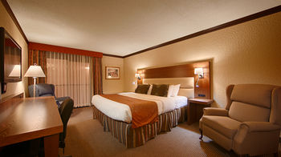

### Best Western Plus Hôtel Universel

915, Hains st., Drummondville, QC J2C 3A1 . . . 819- 478-4971

### Hotel Comfort Inn

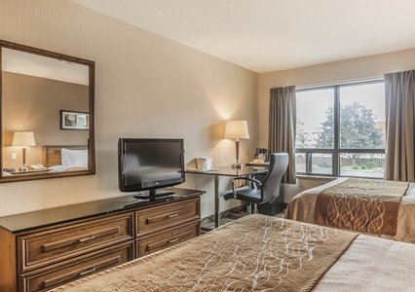

1055, Rue Hains, Drummondville, QC J2C 6G6

819-477-4000

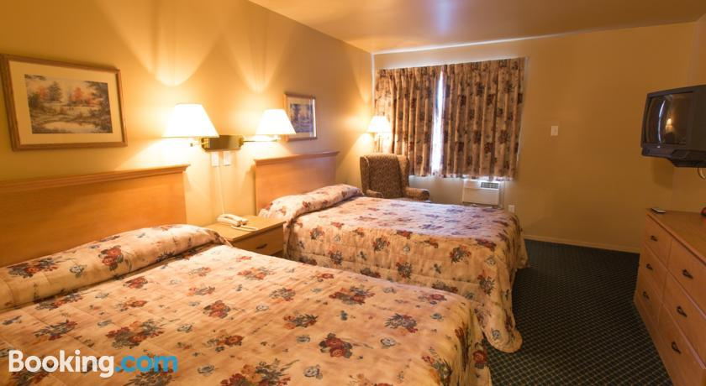

### Motel/Hotel Blanchet

225, Boulevard Saint-Joseph O, Drummondville, QC J2E 1A9

800-567-3823 ou 819-477-0222

**Hébergement (Continue)**

## **Hôtel Grand Times**

[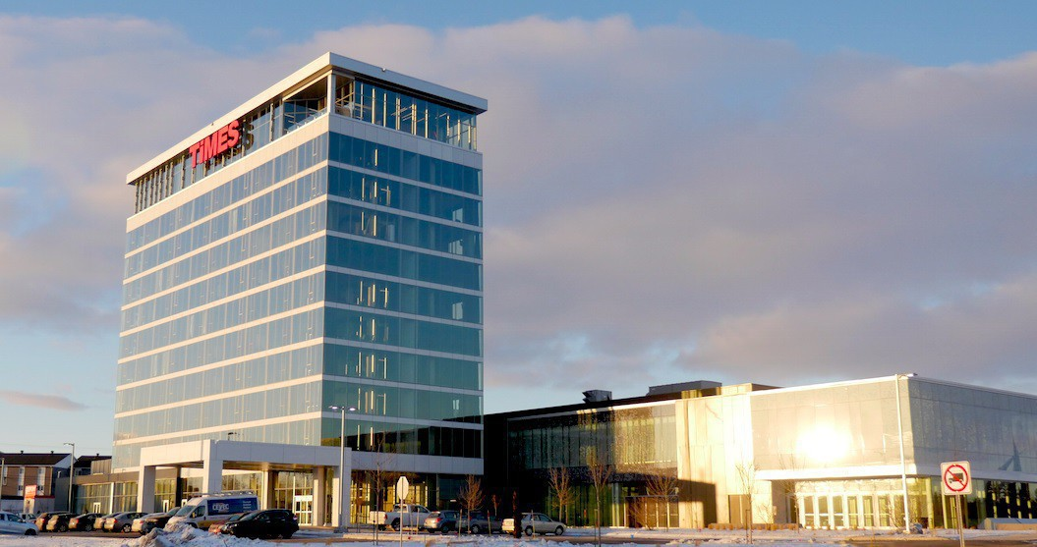](https://www.google.ca/url?sa=i&rct=j&q=&esrc=s&source=images&cd=&cad=rja&uact=8&ved=2ahUKEwiW1LiB84beAhWhSt8KHcTgDZUQjRx6BAgBEAU&url=http://www.grandtimeshotel.com/grand-times-drummondville/fr/&psig=AOvVaw0PdIbUJgvzgCXb9wvB79xJ&ust=1539639707032816)

*Coûts*

*Occupation simple ou double*

* Chambres Grand Comfort: $159
* Chambre Grand Confort Plus: $159
* Suite Vertige King : $159

$15.00 par personne supplémentaire, sans frais pour les enfants de 12 ans et moins.

Taxes (sujet à changement sans préavis selon les lois du gouvernement)

Hébergement : 3.5%  
TPS : 5%  
TVQ : 9.975%

*Procédure de réservation*

Code de groupe : **mention du salon chaucase**

Toutes les réservations se feront individuellement à moins d’avis contraire**.** Celles-ci devront être reçues par le département des réservations au 1-844-474-5550 ou par courriel à [reservationdrummond@timeshotel.ca](mailto:reservationdrummond@timeshotel.ca).  Un numéro de carte de crédit sera alors exigé en garantie.

Vous pouvez également procéder à la réservation de votre chambre directement en ligne à l’adresse suivante : <https://www.luxuryres.com/BookingEngines/V16/index.asp?h=7846&a=01/28/2019&d=01/29/2019&p=CHAUCS&l=fr>

Heure d’arrivée: 15h00  
Heure de départ: 12h00